
Transferts d’énergie

Regarde attentivement l'animation de « l'ours et du manchot »
que tu trouveras sur le site « The animals save the planet » (http://www.animalssavetheplanet.com),
Puis réponds aux questions suivantes :

1) Ecris pour chacune des énergies ci-dessous si le manchot la consomme ou la produit :
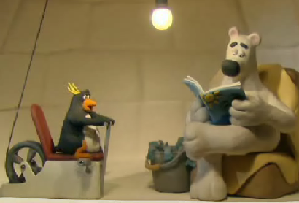
Énergie chimique :
Energie mécanique (travail fourni par les muscles) :
Énergie thermique :

2) Le manchot pédale. Ça sert à quoi ? (Explique)

3) Voici le diagramme de conversion énergétique de la lampe :
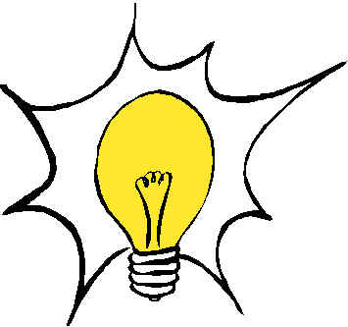
Énergie lumineuse
Énergie électrique
Énergie thermique
Lampe

Inspire-toi de ce diagramme pour réaliser, ci-dessous, le diagramme de conversion énergétique du manchot :

